T’agradaria tenir una portada en una revista com aquesta:
Per fer una portada com aquesta.
1.- Anar a:
http://fakeazine.com/
https://www.emezeta.com/foto-revista/

2.- Clicar a aquí.
Clica aquí
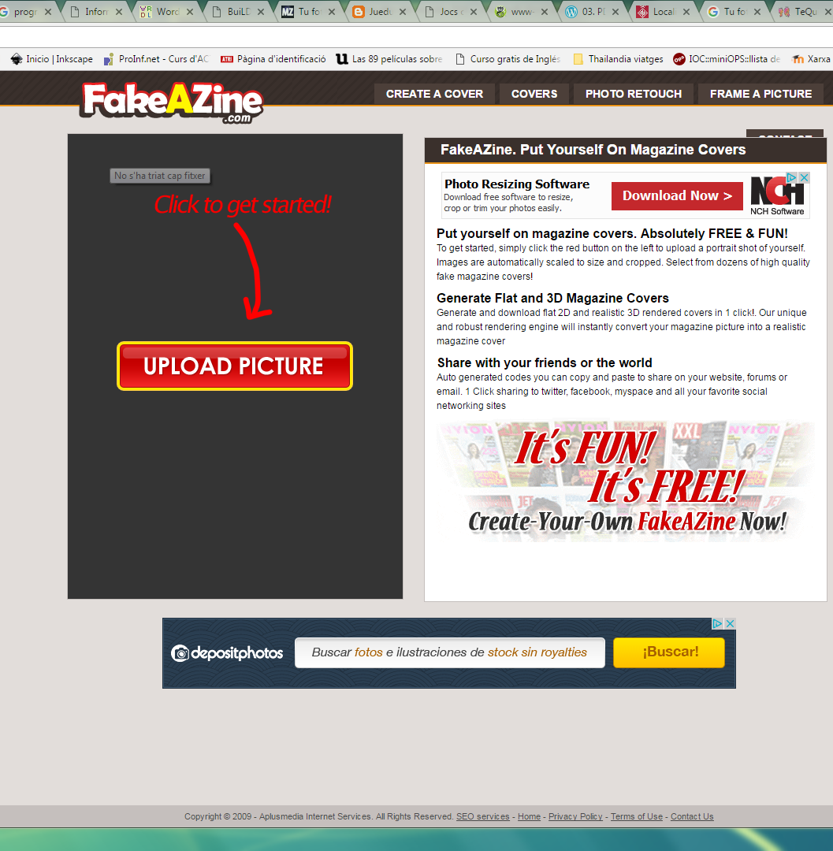

3.- Busca la teva foto a la T: - alumnes - 6è.
Cliaca-la.
4.- Et sortirà això:
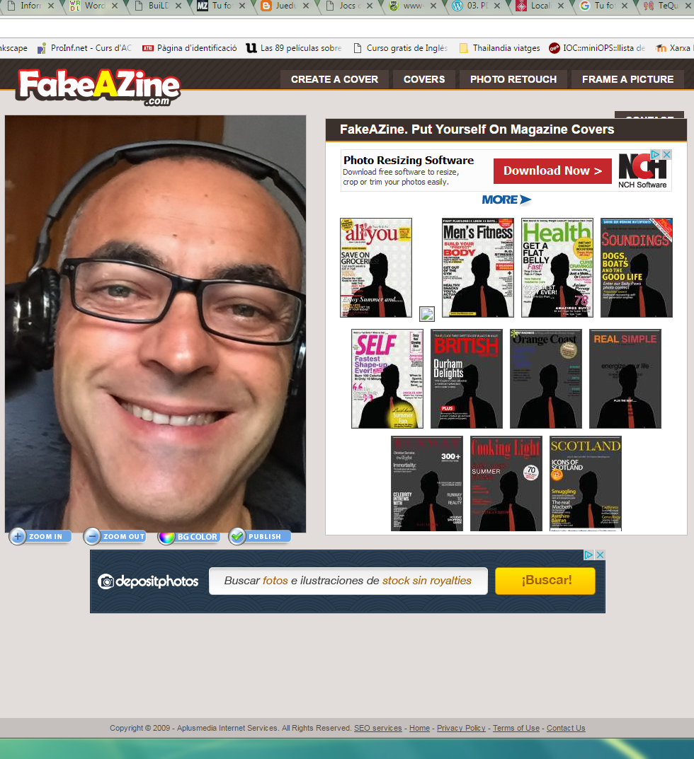

5.- Selecciona la revista que més t’agradi i li dones a

6.- Per últim enganxa la portada de la teva foto aquí:

6.-

